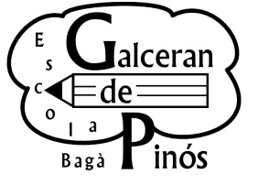

Famílies :

Aquest any tenim previst anar a la casa de colònies Pedraforca de Saldes els dies 24 i 25 d’abril.

Us passem aquesta circular per tal de fer un sondeig per saber si esteu interessats en que els vostres fills/es hi vagin.

Si no hi ha 70% d’alumnes apuntats no s’hi podrà anar tal i com es va decidir al Consell Escolar.

El preu aproximat de 2 dies de colònies és de 75 Euros en funció de la participació.

Un cop fet el recompte no es pot canviar d’opinió. Aleshores si hi ha prou alumnes i fem les colònies us avisarem per fer una paga i senyal.

Cal retornar aquest full a l’escola abans del 5 d’octubre.

És important que tots retorneu aquest full encara que no aneu de colònies.

Moltes gràcies, l’equip de mestres

En /na................................................... DNI..................................................
mare, pare o representant legal de................................................. .............

Poseu una creu a la vostra opció :
□SI el meu fill/a anirà de colònies
□NO el meu fill/a no anirà de colònies

Signatura Bagà, 28 de setembre de 2022

